Narva Reise | KI-Gespräch | Bildgalerie

Eine Reise nach Narva
Stefan Budian: meine Reisebetrachtungen in Narva, Januar 2026
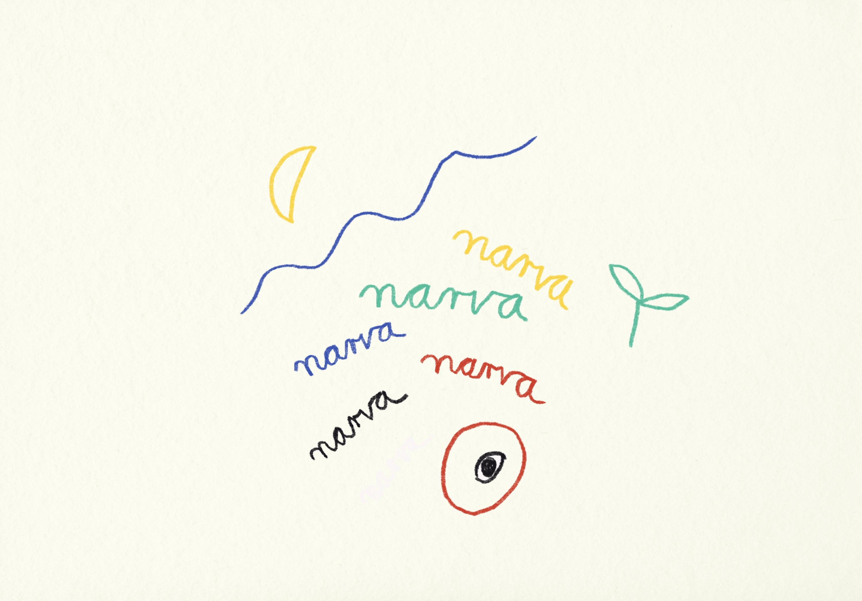

Tag 1/01
20. Januar 2026, Mainz
Heute ist der 20. Januar 2026 und es ist der Morgen meiner Reise nach Tallinn und dann weiter nach Narva. Ich habe das Gefühl, es ist eine sehr komplexe Aufgabe, die ich mir da gesucht habe. In den letzten Tagen wurde ich gefragt, was ich eigentlich dort mache in Narva. Dann habe ich oft zuerst beschrieben, wo Narva liegt, an diesem Fluss, an einer Grenzlinie zwischen zwei Welten, so kommt es mir vor.
Auf der einen Seite: Estland, EU, NATO. Auf der anderen Seite: dieses so weit von uns sich wegbewegende Russland. Und dazwischen eine Brücke. Und wenn ich mir vorstelle, was eine Brücke sein könnte und was sie bedeutet, dann konzentriert sich das in meinem Denken im Moment auf diese Brücke. Die Brücke über die Narva, die Brücke zwischen der Stadt Narva und der Stadt auf der anderen Seite, Iwangorod.
Ich freue mich darauf, morgen an dieser Brücke zu stehen, auf sie zu schauen. Und dort, im Blick auf diese Brücke, über den Zustand der Welt nachzudecken.
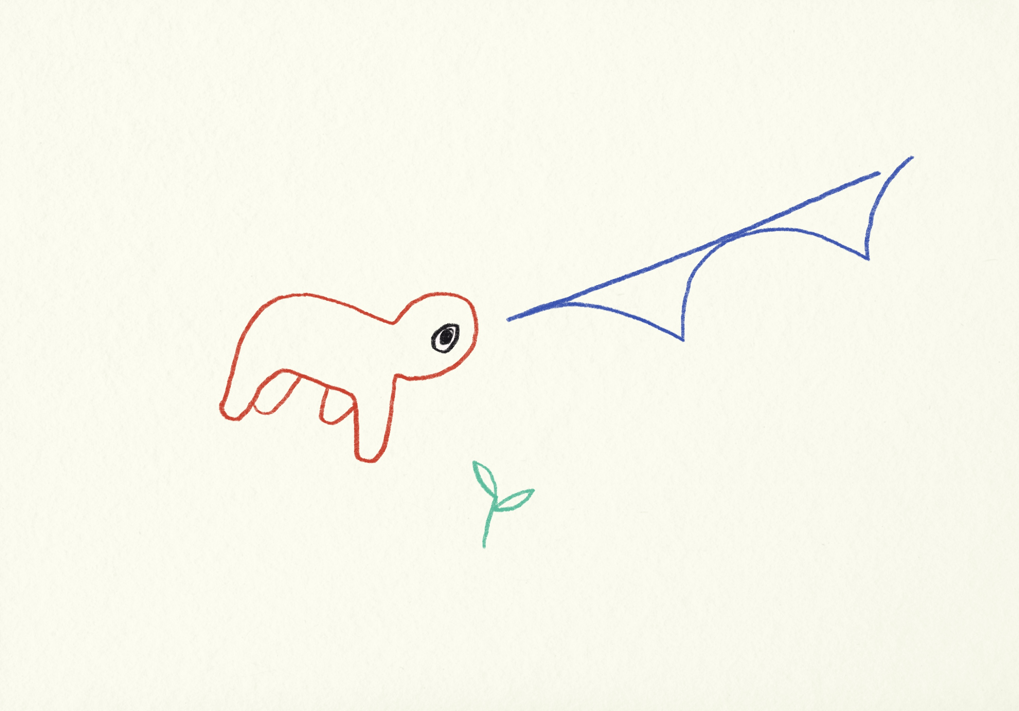

Tag 2/01
21. Januar 2026, Mainz
Morgens im Hotel „Economy“ in Tallin. Der Frühstücksraum scheint tagsüber ein ukrainisches Restaurant zu sein. Ich denke an die Brücke in Narva und will versuchen, näher zu beschreiben, als welches Symbol ich sie betrachten möchte.
Für mich ist sie nicht ein eindeutiges Bekenntnis zu etwas, sondern eher das Symbol für einen Gedanken oder für ein Feld. Eine Brücke ist etwas, das gegenüberliegende Dinge miteinander verbindet. Eine Welt mit einer anderen. Vielleicht sind beide Welten ähnlich oder sogar wesensgleich? Dann ist die Brücke eine Banalität. Aber bisweilen können beide Seiten sehr verschieden sein. Und dann ist die Brücke die Frage, wie sie sich begegnen wollen, diese beiden Seiten.
Zu meiner Überraschung und zur Überraschung all derer, die die Grundrichtungen der Weltordnung der Nachkriegszeit in Europa für selbstverständlich gehalten haben, steht die Art und Weise des Miteinander durch Brücken Verbundenseins in unserer heutigen Wirklichkeit nicht nur zur Disposition, sondern sie wird angegriffen und vielleicht sogar ersetzt. In dem, was ich für den europäischen Gedanken halte, für die Tradition des Humanismus und der pluralistischen Demokratie, bedeutet eine Brücke einen Ort der respektvollen Begegnung. Eine Begegnung, bei der man nicht versucht, sich zu überformen und gegenseitig zu unterwerfen, sondern die Brücke steht für die Idee des Ausgleichs und des Kompromisses und vielleicht sogar der gegenseitigen Bereicherung in Unterschiedlichkeit.
Ich bin in dem Gedanken aufgewachsen, dass diese Vorstellung einer Brücke die einzige wirklich zukunftsfähige Vision von Entwicklung einer globalisierenden Welt ist. Ich hatte nicht damit gerechnet, dass Kräfte wieder so erstarken würden in Europa und im sogenannten Westen, die eine ganz andere Version und Vision von Brücke mit sich führen. Ich denke, in dieser Vision ist die Vorstellung des Ausgleichs und des Kompromisses eine betuliche Naivität, die ignoriert, dass dieser Raum der freiheitlich respektvollen Begegnungen nur existieren kann, wenn er durch Macht und Stärke gegründet und aktiv erhalten wird.
Der eigentliche Raum, den die Brücke unter dieser Perspektive bedeutet, ist der einer Kraftprobe. Eine Dominanzübung. Die Idee des Ausgleichs und des Kompromisses wäre dabei nur Fassade und schöner Schein. Oder, wenn sie sich selbst zu ernst nimmt und von sich glaubt, das Eigentliche zu sein, ein bedrohliches Phänomen der Dekadenz. Denn die Bereitschaft des Anerkennens der Identität und der Interessen des Gegenüber lädt in Wirklichkeit die fremde Macht auf der anderen Seite der Brücke nur zur Invasion in das eigene ein.
Das ist wieder eine Gegenüberstellung, die unsere Zeit heute prägt. Die Vorstellung, dass Ausgleich und Begegnung etwas grundsätzlich Positives oder etwas grundsätzlich Verwerfliches sei. Gestern begann der Weltwirtschaftsgipfel in Davos und ich vermute, es wird viele Reden geben, die um diesen Aspekt kreisen, vielleicht in zunehmender Offenheit.
Bild
Vorm Fenster des Frühstücksraums stapfen Menschen durch den Schnee. Ich sitze hier wie in einem warmen ukrainischen Wohnzimmer, schaue in die kalte Welt da draußen. Denke für einen Augenblick an die Angriffe auf die Ukraine, auf die ukrainische Infrastruktur. Auf die Wohnzimmer dort. Die nicht mehr warm sind, weil sie nicht geheizt werden können. Und an die Menschen, die an der Front im Schnee sterben.
Und auch wenn die Gedanken daran wie ein Beweis erscheinen, dass die Idee einer offenen Brücke für unsere Zeit gescheitert ist, möchte ich den Glauben daran nicht aufgeben. Denn ich denke, auch wenn die konfrontative Version von Begegnun für den Augenblick von großer Macht und Unausweichlichkeit ist, hat sie dennoch keine Gestaltungskraft für die Zukunft.
Denn sie schließt das Andere aus, vernichtet es - und verliert dadurch sein Potenzial. Auch wenn es sich für den Moment wie ein Sieg anfühlen kann, halte ich es auf längere Sicht gesehen für den Verlust der Fülle von Möglichkeiten. Und ich denke. Dass die Menschheit sich diesen Verlust eigentlich nicht leisten kann.Wenn sie, wie es meiner Meinung nach ja der Fall ist, insgesamt in eine bedrohliche ökologische Lage geraten ist.
Im Flugzeug gestern, in der Dreiergruppe, die sich zufällig ergeben hatte durch die Sitzverteilung, entspannt sich ein Gespräch. Am Gang saß Daniel, der in Estland lebt seit und an der Universität in Tartu Germanistik lehrt. Sonja, die gerade nach Estland ziehen will und Flugbegleiterin ist. Sie war am Abend zuvor noch in Indien gewesen und befand sich nun nach langen Stunden der Reise auf dem letzten Abschnitt. Sonja saß in der Mitte zwischen Daniel und mir, sie schaffte die Verbindung. Eine Verbindung, in der wir ins Erzählen kamen aus unseren Leben, aus unseren Ansichten und auch über die bedrohlichen Umbrüche in der Welt, die wir nur berührten, um sie dann wieder zu verlassen. Wie eine wunde Stelle.
Die beiden sagten, sie vermeiden es, Nachrichten zu hören. Jedenfalls für den Moment. Aber dennoch genossen wir es, glaube ich, alle drei, dieses Gefühl der Möglichkeit und das Sich-Ereignen einer freundlichen, anerkennenden Begegnung zwischen fremden Menschen. Wir verabschiedeten uns an der Gepäckausgabe des Flughafens in Tallinn, tauschten Telefonnummern aus. Wer weiß, was daraus folgt? Vielleicht nichts. Aber dennoch hatten wir sie betreten, die freundliche Brücke. Ganz unspektakulär.

Tag 2/02
Ich bin jetzt im Zug nach Narva und bald werde ich erfahren, ob die fiktiven Interviews aus der Zusammenarbeit mit den der KI Stimme (link) etwas mit der Realität zu tun haben. Ob sie vielleicht sogar interessant sind. Die ganze Zeit hatte ich mich mehr oder weniger darauf verlassen, jetzt ist das Gefühl anders, schon hier im Zug. Ich höre nur Russisch, mir gegenüber sitzt eine junge Mutter, ihr Baby friedlich schlafend im Arm. Ich stelle mir ihr Leben vor in Narva - und kann es natürlich nicht. Der Versuch schon fühlt sich vermessen an.
In Narva angekommen, setze mich einen Augenblick in die Bahnhofshalle. Ich weiß noch nicht, wo ich jetzt bleiben werde. Eine Empfehlung habe ich, das Kunsthaus NART und wenn die mich dort unterbringen können, ist das gut. Wenn nicht, werde ich mein Apartment suchen oder ein Hotel. Aber ich wollte nicht vorher buchen, sondern Gelegenheit lassen für Spontaneität und Zufälle. Also weiß ich noch gar nicht, was jetzt passieren wird Im Augenblick freue ich mich einfach, eingetroffen zu sein an dem Ort, an den ich jetzt schon so viel gedacht habe.
Bald wird dieser Ort sich füllen mit tatsächlichen Ereignissen, mit Erlebnissen, mit Erfahrungen, mit Begegnungen. Dann wird alles weniger rätselhaft sein und weniger offen. Dann werde ich viel gelernt haben, aber auch ein wenig ohne den Zauber, den dieser Ort Nara die ganze Zeit, (wie mir gerade bewusst wird), für mich hatte. Es war ein rätselhafter Ort, belebt nur durch die fiktiven Stimmen der KI, die sich jetzt auf eine Weise entzaubern werden. Sie werden für mich nicht mehr so selbstverständlich für Narva stehen, sondern sie bekommen jetzt einen realen Kontext, der sie prüft. Sie bekommen eine Ordnung und ein Verhältnis zur Wirklichkeit.

Nachdem ich am Bahnhof war, suchte ich mir ein Hotel und hatte dann das Glück, dass ich im Kunsthaus NART, über Vermittlung von Jörn, einem Professor der EKA (Eesti Kunstiakadeemia) in Tallinn. In der Kälte und im Schnee, fand ich später noch die Brücke über die Narva und machte einige Fotos.

Tag 3/01
22. Januar 2026, Mainz
Am nächsten Morgen kommt Denis, der Stadtführer, den ich für 2 Tage gebucht habe, und zeigt mir vieles in Narva. Es begann mit dem alten Fabrikareal Kreenholm, in Sowjetzeiten die größte Textilfabrik Europas, 2007 endgültig aufgegeben. Nicht konkurrenzfähig am Weltmarkt. 14 000 Entlassungen und heute eine riesige, beeindruckende Industriebrache. Gebäude stehen leer, auch der alte Kulturpalast, den eine russische Gesellschaft für einen einstelligen Eurobetrag gekauft hat. Mit der Verpflichtung zum Erhalt. Jetzt, ein paar Jahre später ist es eine nicht-sanierbare Ruine und steht zum Verkauf, für einen sechsstelligen Eurobetrag. Wir laufenVon dort aus gingen wir durch viele Regionen der Stadt, die sich so sehr gewandelt hat in den Tagen, seit Denis ein Kind war. Er ist 1993 geboren und erlebte noch die Zeit der Umbrüche als ganz junger Mann, als in Narva eine große Drogenszene war, durch die nahe Grenze. Das Chaos der Transformationszeit zwischen der Sowjetrepublik und der freien Republik Estland.
Denis sagt: „durch natürliche Auslese starben diese Phänomene aus in der Stadt“, mit einer schalkhaften Selbstironie, mit der er mich diese bezogen Tage begleiten wird. Heute ist die Stadt eine sehr ruhige, saubere und schöne Stadt. Als ich später 23 Jahre alten Mann kennenlerne, mit dem ich über meine elf Narva- Geschichten sprechen kann und zufällig erwähne, dass früher eine grassierende Drogenszene in Narva gab, kann er es nicht glauben, denn er hatte davon nichts mehr mitbekommen.
Ich begegne der Geschichte. Früher war Narva eine wunderschöne Stadt, eine Perle des Barocks. Schweden hatte sie bis ins späte 17. Jahrhundert dazu ausgebaut, mit einer riesigen Festungsanlage, die an Vauban erinnert und einst die gesamte Stadt umschloss. Im großen nordischen Krieg wurde sie eingenommen von Russland und Peter I. Nach der Oktoberrevolution gelang es Estland, eine demokratische Republik gegen die rote Armee zu behaupten bis zur Annexion 1940 durch die Sowjetunion nach dem Hitler-Stalin-Pakt, der die Einflusssphären einteilte, aber 1941 von Hitler gebrochen wurde. Der deutsche Angriff richtet in Narva großen Schaden an, zerstört wurde die Stadt dann bei der sowjetischen Rückeroberung. Narva war dann unbewohnbar und menschenleer. Die Ruinen der Altstadt wurden, bis auf wenige Gebäude, nicht wieder aufgebaut, stattdessen baute man kasernenartige Gebäude, in denen Russen angesiedelt wurden. Esten durften nicht zurück kommen in ihre Heimatstadt. Bis heute ist die Bevölkerung in Narva zu 98 Prozent russischsprachig.
Ein Gebäude, das wieder aufgebaut wurde, ist das Rathaus. Dort sitze ich mit Denis und wir lesen die elf simulierten Stimmen aus Narva, die die KI Noyan und ich geschrieben haben in der russischen Version. Ich bin sehr gespannt und dann erleichtert und froh, das Denis die Texte aufnimmt, nicht wie eine Überformung oder unbescheidene Behauptung, sondern er kommt ins Erzählen, ins Weiterspinnen. Die Geschichten der elf Stimmen bringen Themen auf, als könnte es die Leute, die in ihnen sprechen geben und sie erinnern an die Geschichten anderer Leute aus Narva. An Denis Schwester, an ihn selbst.
Zweitausendsieben gab es einen Streit zwischen dem jungen Estland und Russland. Putin war schon damals in Russland an der Macht und verlangte, dass Estland anerkennen solle, dass die sowjetische Zeit eine Befreiung für Estland war. Estland hingegen, bestand auf der Interpretation, es sei eine Besatzungszeit gewesen. Und das Ganze kulminierte im Abbau einer Bronzestatur. In der „Bronzenacht“ führte das zu Unruhen unter der russischsprachigen Bevölkerung, an denen auch viele junge Menschen in Narva beteiligt waren. Aus Russland erfolgte ein massiver Angriff auf die digitale Infrastruktur des Landes. Damit begann in Estland das Vorspiel zu dem, was 2014 dann geschah, nachdem am Maidan in Kiew die ukrainische Revolution stattfand und auf der Krim eine stille Übernahme der Macht durch Russland.
Die Interpretationsweisen dieser Ereignisse trennen seitdem die europäische Welt, zu der ja auch Russland gehört, scharf. Auf der Brücke in Narva ist der Austausch nach und nach fast völlig zum Erliegen gekommen. Alexei, ein Journalist aus Narva sagt: Früher war Narva eine langweilige Stadt mit zwei interessanten Vorstädten. St. Petersburg und Tallinn. Vielleicht kann es einmal wieder so werden? Vielleicht kann die Welt wieder aufhören, so verrückt zu spielen? Vielleicht können Europa und die EU sich wieder darauf besinnen, dass sie Pluralismus sind und nicht Lagerdenken? Alexei hat die estnische Sprache in seiner Militärzeit gelernt, das ginge jetzt nicht mehr. Wer nicht schon vorher estnisch spricht, darf nicht mehr Soldat werden heute. Alexei will die elf Stimmen durchlesen und mir dann einen Kommentar schreiben.

Tag 3/01
22. Januar 2026, Mainz

Tag 4/01
23. Januar 2026, Mainz

Tag 5/01
24. Januar 2026, Mainz

Tag 6/01
25. Januar 2026, Mainz

Tag 7/01
26. Januar 2026, Mainz

Narva Reise | KI-Gespräch | Bildgalerie

